**Password Manager**

**Autor: Petrache Liviu Andrei 2A3**

**Introducere**

**Pagina de Github a proiectului:**

[GitHub - liviuq/QuizzGame](https://github.com/liviuq/QuizzGame) (*)

* (*) – a se ignora numele proiectului, initial am inceput sa fac QuizzGame dar Password Manager este mai interesant.
* Proiectul este licentiat sub GNU GPL v3.0

Password Manager este o aplicatie de tipul client/server pentru managementul diferitelor parole ale userilor inregistati. Aceasta aplicatie ofera utilizatorilor o modalitate de logare/inregistrare pe baza de user:password, se pot adauga site-uri impreuna cu parola aferenta, se pot cere toate parolele sau se pot sterge unele campuri.

**Tehnologiile utilizate**

Aplicatia se foloseste de protocolul TCP pentru a realiza schimbul de informatii intre client si server. Am ales acest protocol deoarece este sigur, primirea datelor fiind acompaniata de un acknowledge( ACK).

Fiindca se doreste ca mai multi utilizatori sa foloseasca aplicatia in acelasi timp, nu putem sa asteptam fiecare utilizator sa isi realizeze operatiile. Asadar am decis sa realizez un server concurrent, astfel incat fiecarei conexiuni noi sa ii fie oferit un fir de executie pe care se vor realiza functiile I/O.

Datorita arhitecturii alese, putem avea un numar “nelimitat” de utilizatori ce realizeaza operatii I/O cu serverul, nefiind delay-uri intre requesturile fiecaruia.

**Arhitectura Client**

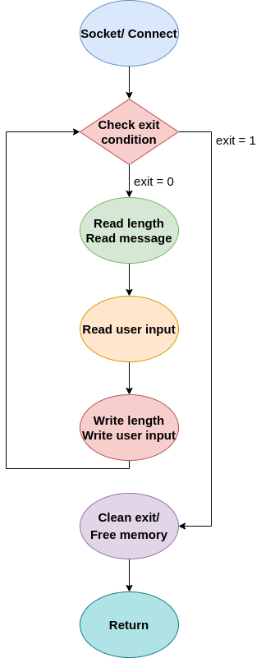

**Arhitectura Server**

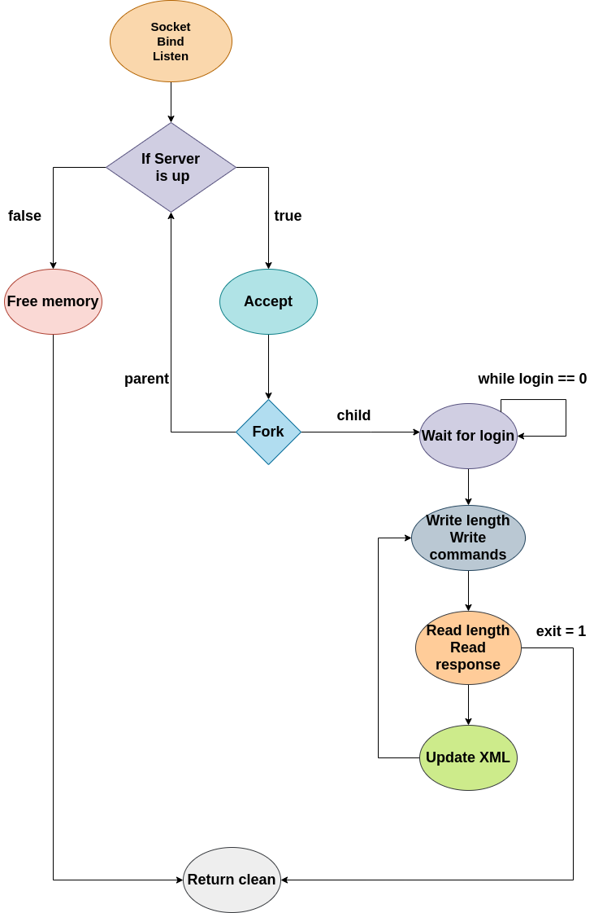

Password Manager contine doua executabile: un client si un server, ambele fiind compilate cu ajutorul comenzii make si a unui fisier Makefile. Scheletul proiectului este compus din mai multe foldere:

* bin: contine binarele returnate dupa compilare + link
* documentation: poze + aceasta documentatie
* include: toate headerele pentru hasing, encryption, alte definitii de functii
* source: toate fisierele sursa
* xml: contine codul sursa si headerele necesare pentru parsarea fisierelor XML.

Prin client vom interactiona cu serverul, citind de pe socket 4 octeti ce reprezinta lungimea mesajului de la server, urmand sa citim mesajul intreg. Pe baza informatiilor din mesajul primit, vom citi de la tastatura optiunea dorita si vom trimite lungimea raspunsului si raspunsul actual.

Serverul va realiza toate optiunile de modificare a fisierului cu datele user-ului. Username-urile vor fi hashed cu ajutorul functiei djb2. Parolele vor fi criptate cu AES, unde key-ul privat va fi Master Password-ul.

Pentru stocarea eficienta a acestor date, voi folosi libraria libxml2 pe care am compilat-o pe unitatea mea si am facut link static pentru ca serverul sa nu aiba dependente externe. Libxml2 este o librarie pentru parsarea fisierelor .xml, facand extragerea si modificarea campurilor mult mai simple si eficiente.

Fiecare fisier XML va avea urmatoarea structura:

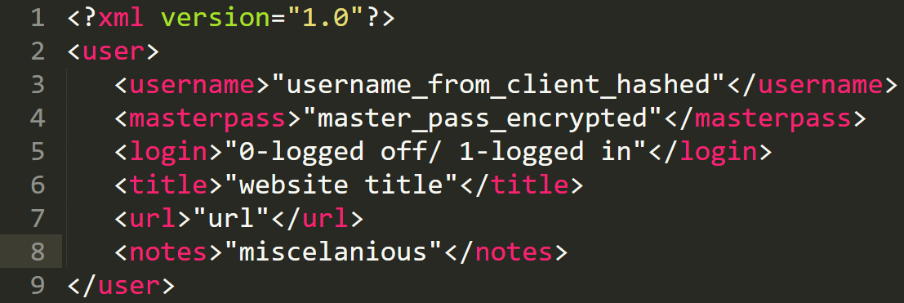

**Systemcall**-urile folosite de catre ambele aplicatii sunt:

* socket() – creeaza un punct terminal pentru comunicare
* bind() – ataseaza un IP unui socket
* connect() – stabilirea conexiunii pe un socket
* listen() – marcheaza socketul ca asteptand conexiuni pana la o anumita limita
* accept() – syscall blocant pana cand se conecteaza un client la server, returnand un file descriptor si IP:PORT
* read()/write() - pentru citirea/scrierea datelor pe socketuri
* close() – inchiderea descriptorilor ramasi deschisi
* free() – eliberarea memoriei de pe heap

**Code snippets**

Clientul va citi lungimea mesajului si mesajul, dupa se va citi de la tastatura raspunsul clientului si se vor trimite lungimea raspunsului si raspunsul:

Reading from the server:

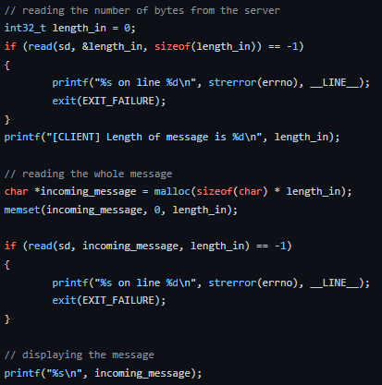

Reading from user:

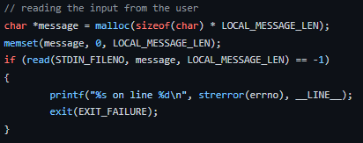

Writing to the server + cleaning up:

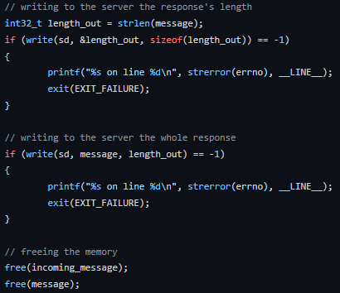

In server, dupa ce un client se conecteaza, va intra intr-un while pentru a se loga sau a se inregistra:

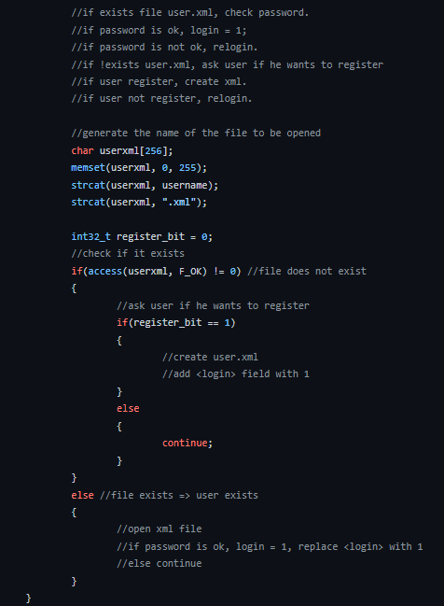

**Logarea unui user**

Odata ce un user s-a conectat la server, va fi necesar sa intoduca username-ul si dupa parola. Serverul va cauta fisierul xml numit “username.xml”. Daca acest fisier nu exista, serverul trimite clientului optiunea de inregistrare. In caz ca doreste sa se inregistreze, acest fisier va fi creat si bit-ul de login va fi setat. Nu pot exista doi useri care editeaza acelasi fisier xml.

**Concluzii**

Aplicatia este inca in procesul de realizare, intrucat trebuie sa implementez metodele de extragere a datelor din fisierul XML.

To do list:

* AES encryption pentru parole(salting maybe?)
* Hashing pentru username(cu ajutorul djb2.c/h)
* Modificare + extragere informatii din .xml

**Referinte**

* djb2

[www.cse.yorku.ca/~oz/hash.html](http://www.cse.yorku.ca/~oz/hash.html)

* libxml2 compilare si linking cu serverul

[FAQ (xmlsoft.org)](http://xmlsoft.org/FAQ.html)